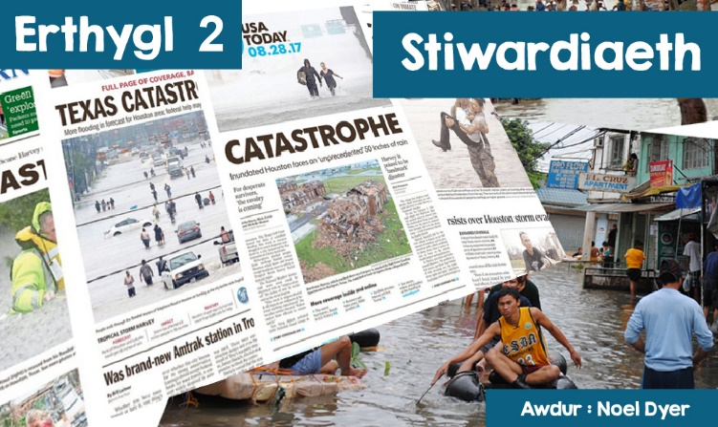

Harvey Irma Mora Katrina

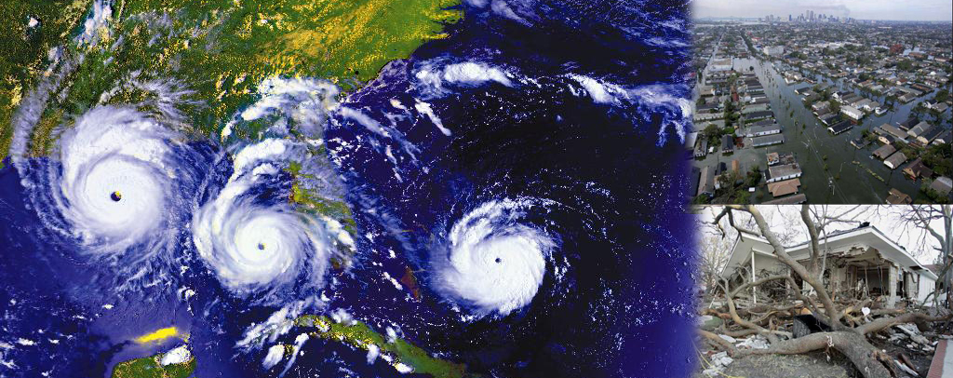

O edrych ar y newyddion cawn y teimlad fod **trychinebau naturiol** yn digwydd yn gyson. Yn ystod haf 2017 bu un rhan o dair o wlad Bangladesh o dan ddŵr gyda mil a hanner o bobl wedi colli eu bywydau a miliynau o bobl wedi colli eu cartrefi. Cafodd talaith fawr **Texas** yn Unol Daleithiau America ei tharo gan gorwynt.   
  
Bu farw 60 o bobl a gyrrwyd miloedd o’u cartrefi. Daeth corwynt pellach i fygwth rhai o **ynysoedd y Caribî** a **thalaith Fflorida**. Yma **yng Nghymru** hefyd gwelwyd mwy o dywydd gwael a llai o wahaniaeth rhwng y tymhorau. Bellach nid yw’n beth anghyffredin i glywed rhybuddion tywydd a gwybodaeth am lonydd a rheilffyrdd sydd wedi cau oherwydd stormydd a glaw trwm.

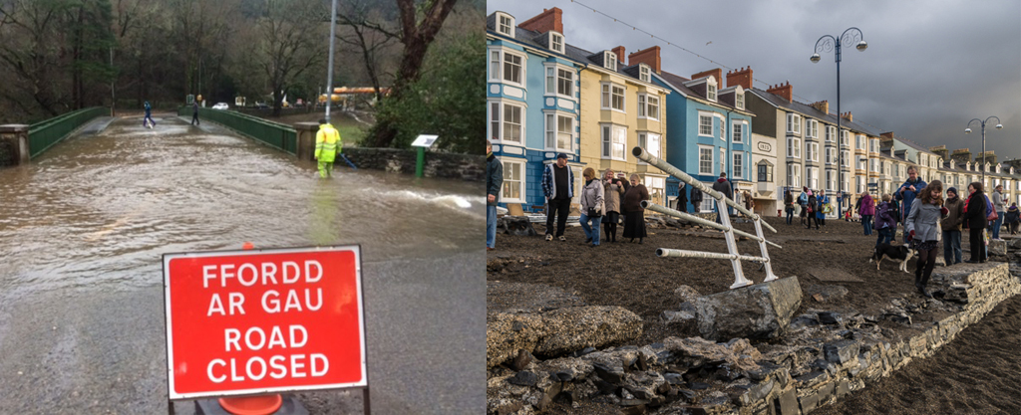

Bu llawer o rybuddion dros y blynyddoedd diwethaf yn ymwneud â **newid hinsawdd**. Byddai’r newid ym mhatrwm y tywydd meddai gwyddonwyr ac eraill yn arwain at dywydd llai sefydlog gyda mwy o stormydd pwerus yn achosi difrod a dioddefaint. Y rheswm y tu ôl i hyn meddent yw effaith **cynhesu byd eang**. Mae tymheredd y byd yn codi yn raddol a hynny oherwydd effaith gweithgaredd dynoliaeth.   
  
Mae’r cynnydd mewn **nwyon CO2** wedi achosi’r newid yma ym marn llawer. Mae hyn o ganlyniad i losgi tanwydd mewn pwerdai i gynhyrchu trydan, gwastraff ffatrïoedd o bob math, gyrru ceir ac ati. Mae’r cynhesu byd eang wedi achosi sychder mewn sawl man. Effeithiwyd ar eraill gan stormydd a chorwyntoedd. Gwelwyd y rhew ym mhegwn y gogledd a’r de yn toddi ac arweiniodd hyn at godi lefel y môr, ffactor sydd yn peryglu cymunedau ar sawl ynys ac mewn sawl gwlad. Daeth gwledydd y byd at ei gilydd yn **Kyoto yn 1997** ac **ym Mharis yn 2015** er mwyn cydweithio ar reoli newid yn yr hinsawdd.  
  
Mae **S4C** yn ymateb yr hydref yma (fel y gwnaeth llawer o raglenni ar bob sianel ers sawl blwyddyn) gyda chyfres newydd o’r rhaglen deledu ‘**Her yr Hinsawdd**’ - ‘Yn rhaglen gynta'r gyfres newydd, byddwn yn dilyn Yr Athro Siwan Davies i fynyddoedd lliwgar Uganda i weld sut mae cymunedau yn addasu i ymdopi ag effeithiau newid yn yr hinsawdd’.   
Gallwch weld clip o'r rhaglen gyntaf yn yr adran **Gwrando a Gwylio**.

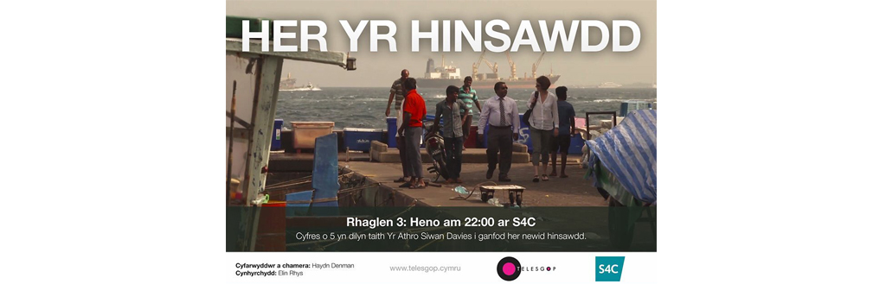

|  |
| --- |
| **Cyfrifoldeb Dyn** |

|  |
| --- |
| Nid yw pawb yn cytuno ar y rhesymau dros newid hinsawdd. Mae rhai yn dadlau bod y byd wedi gweld cylch o oeri a chynhesu naturiol dros gyfnodau hir o amser. Ar ôl dweud hynny mae yna fwyafrif sydd yn dadlau fod gan ddynoliaeth gyfrifoldeb dros y newidiadau yn yr hinsawdd a bod rhaid i ddyn ymateb. Mae dilynwyr prif grefyddau’r byd yn sôn am y cyfrifoldeb yma yn nhermau **stiwardiaeth**. |

|  |
| --- |
| **Beth yw ystyr stiwardiaeth dyn dros y ddaear?** |

|  |  |
| --- | --- |
| **Cristnogaeth a Stiwardiaeth**    Mae stori creu’r byd yn y Beibl yn sôn am **arglwyddiaeth** dyn dros y greadigaeth – e.e. “***llanwch y ddaear a darostyngwch hi; llywodraethwch ar bysgod y môr, ar adar yr awyr, ac ar bopeth byw sy’n ymlusgo ar y ddaear***”   Mae’r geiriau olaf yma’n dangos fod gan ddyn awdurdod dros weddill y cread. Yn y gorffennol roedd pobl yn meddwl bod hyn yn rhoi rhyddid iddynt wneud fel y mynnent â’r ddaear a’u hadnoddau.   O’r chwyldro diwydiannol ymlaen roedd teimlad fod holl adnoddau’r ddaear yno i ddyn eu hecsbloetio er mwyn cynnydd a masnach. Nid dyna sut mae Cristnogion heddiw yn meddwl gan sylweddoli pa mor fregus yw’r ddaear. |  |

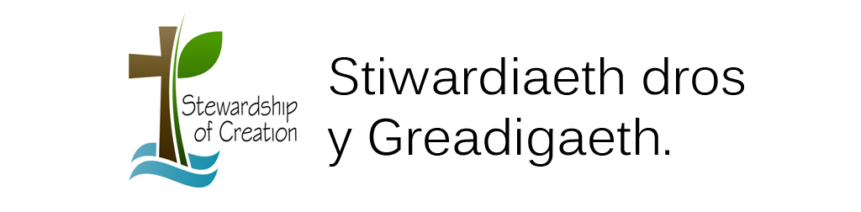

Yn lle hynny mae Cristnogion yn credu bod Duw yn galw ar ddynoliaeth i fod yn **stiwardiaid** dros y byd a greodd Duw. Arweiniodd hyn at sôn am **stiwardiaeth sef dyletswydd a roddwyd gan Dduw ar ddyn i ofalu am y ddaear**. Rhaid i ddyn ofalu am y ddaear er mwyn ei drosglwyddo i’r genhedlaeth nesaf mewn cyflwr da. Mae Cristnogion,fel **stiwardiaid gofalu am y ddaear ar ran Duw**. Nid dyn sydd biau’r blaned - rhaid ei drosglwyddo i’r genhedlaeth nesaf.   
  
  
Y canlyniad yw cyfrifoldeb arbennig.   
  
***Eiddo Duw yw’r ddaear. Gofalu drosto mae Cristnogion ac nid oes ganddynt yr hawl i’w lygru na gorddefnyddio adnoddau naturiol. Rhaid gofalu am bob rhywogaeth o blanhigion ac anifeiliaid rhag iddynt ddiflannu am byth. Rhaid cadw’r tir, afonydd, moroedd a’r atmosffer yn bur.***



**Islam a Stiwardiaeth**

Cred Mwslimiaid mai Allah greodd y byd, ef sydd berchen arno ac ef sy’n ei gynnal. Dynoliaeth yw pinacl y greadigaeth gydag awdurdod arbennig – ***“Fe’ch gwnaeth yn gynrychiolwyr i lywodraethu ar y ddaear a dyrchafodd rhai yn uwch na’i gilydd, er mwyn iddo Ef gael profi’r doniau a roddodd i chwi”*** (Quran) Mae gan bob person swyddogaeth arbennig fel **Khalifah** – sef **stiward sy’n gofalu am y byd ar ran Allah**.   
  
Mae parhad y blaned yn dibynnu ar gynnal cydbwysedd yn y byd naturiol. Cyfrifoldeb yr **Ummah (brawdoliaeth Islam)**yw sicrhau hyn gan osgoi niweidio’r ddaear mewn unrhyw ffordd. Rhoddodd Muhammad esiampl gan bwysleisio caredigrwydd at anifeiliaid a gofal am y byd naturiol gan eu bod oll yn rhan o greadigaeth Allah - ***“Crëwyd yr holl ddaear fel man addoli, yn bur ac yn lân”***. Adeg Dydd y Farn bydd Allah yn holi pob Mwslim am eu gofal dros y byd.

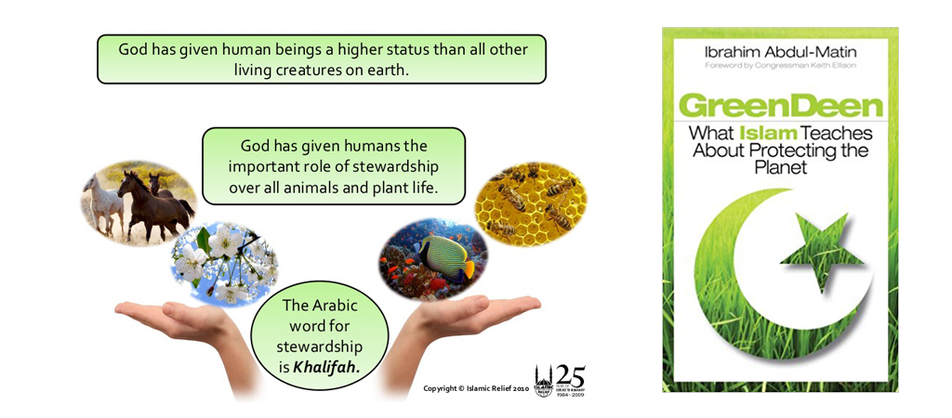

Llyfr gan Ibrahim Abdul-Matin am sut mae Islam yn dysgu am warchod y blaned.

Gweler safle we [www.islamic-relief.org.uk](http://www.islamic-relief.org.uk)

**Bwdhaeth a Stiwardiaeth**

Nid oedd gofal am yr amgylchfyd o gonsyrn i bobl yn oes y Bwdha ac felly nid oedd ganddo neges arbennig ar y pwnc. Cyfeiriodd at yr angen i barchu lleoedd byw pob creadur gan wahardd lladd anifeiliaid yn ddiangen. Mae sawl cangen o Fwdhaeth yn pwysleisio cydberthynas pob bywyd a’r angen i gadw cydbwysedd mewn bywyd. Mae’r grefydd yn pwysleisio parch at fywyd a’r angen i’w ddiogelu.   
  
Mae hyn wedi ei sylfaenu ar egwyddor **ahimsa** - yr egwyddor o **‘beidio niweidio** unrhyw beth. I’r Bwdhydd mae’n bwysig peidio gweithredu’n ddifeddwl rhag dinistrio’r amgylchfyd. Mae Bwdhyddion o’r farn y dylai eu gweithredoedd fod o les i eraill. Mae hunanoldeb a gwastraff am niweidio’r amgylchfyd ac maent yn bethau i’w hosgoi.   
  
Dyma ychydig o bwyntiau sy’n adlewyrchu safbwyntiau Bwdhyddion heddiw am rôl dynoliaeth fel stiwardiaid.

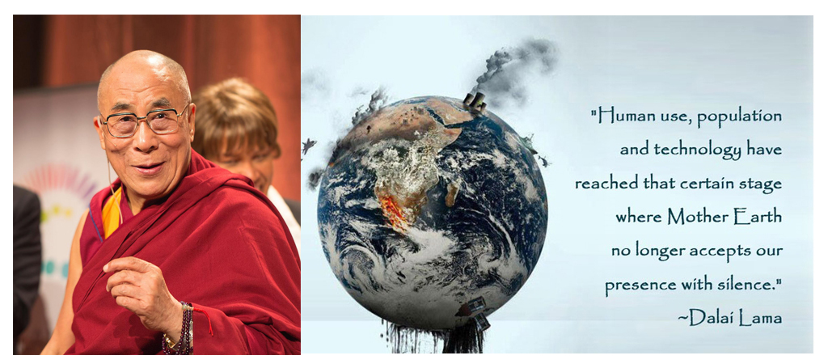

Y Dalai Lama

• Dywedodd y **Dalai Lama**: ‘Ni yw’r genhedlaeth sy’n ymwybodol o berygl mawr. Gennym ni mae’r cyfrifoldeb a’r gallu i weithredu’n gadarn, cyn ei bod yn rhy hwyr. Rhaid i Fwdhyddion fod yn ymwybodol o’r niwed a wneir i’r amgylchfyd ganddynt er mwyn iddynt weithredu’n wahanol’.   
  
• Ym marn Bwdhyddion mae angen byw yn syml gan barchu cylch a chydbwysedd natur er mwyn sicrhau parhad ar gyfer y genhedlaeth nesaf. Mae angen byw heb wastraff diangen nac ecsbloetio adnoddau’r byd.   
  
• Cred llawer bod eisiau newid y ffordd yr edrychwn ar y byd er mwyn byw yn ôl ein hanghenion. Rhaid byw gyda natur gan sicrhau parhad y byd naturiol.